ENDÜSTRİYEL KONTROL VE ARIZA ANALİZİ DERSİ ÇALIŞMA KAĞIDI

1) Elektrik veya elektronik bir sistemin istenen veya tasarlandığı şartlarda çalışmadığı her durum arıza olarak adlandırılır.

2) Arıza bulma, bozuk bir cihazın veya sistemin gösterdiği belirtileri sistemli olarak analiz etmektir.

3) Hatalı çalışan veya hiç çalışmayan devre veya sistemin arızasını gidermede kullanılacak işlem basamakları NELERDİR
Ø Enerji kontrolü
Ø Duyusal Kontrol
Ø sinyal izleme
Ø Arızayı tek elemana veya eleman grubuna indirmek için hata analizini uygulayınız.
Ø Eleman değiştirme.
4) ARIZA BULMA METOTLARI NELERDİR ?

Çıkış Değerine Göre Arıza Tespiti

Akış Diyagramı ile Arıza Tespiti

Blok Diyagram ile Arıza Tespiti

5) Transformatör nedir ?
Transformatör, 220V AC şebeke gerilimini daha düşük AC gerilime indirir.
6) doğrultmaç (köprü diyot ) nedir? Ve köprü diyotun sembolü nedir?
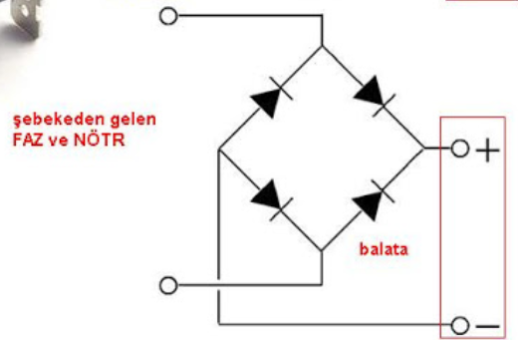
Doğrultmaç, AC gerilimi DC gerilime çeviriren devre elemanıdır.

7) Regüle nedir?
Regüle, DC çıkışı sabit bir gerilime ayarlayarak salınımların ortadan kaldırılmasıdır

8) Güç kaynağının blok diyagramını çizin
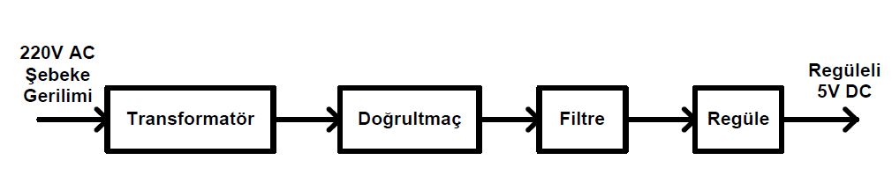
9) Bir amplifikatörün blok diyagramını çizin

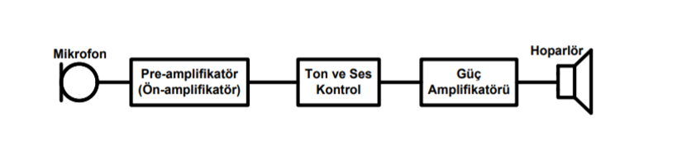
10) Açık devre nedir ?
Bir elektrik yada elektronik devrede olması gereken bir bağlantı görünmemesine açık devre denir.

11) Kısa devre nedir?
Bir elektrik yada elektronik devrede olmaması gereken bir bağlantı mevcut ise buna kısa devre denir.
12) Kondansatörün sağlamlık kontrolü nasıl yapılır?
Öncelikle kondansatörün iki ucu kısa devre edilerek üzerindeki voltaj deşarj edilir. Daha sonra ölçü aleti OHM kademesine alınarak problar kondansatörün uçlarına tutulur. Ölçü aletinin ekranındaki ohm değeri sürekli yükseliyorsa kondansatör sağlamdır. Eğer kısa devre veriyor ya da düşük ohm değerinde kalıyorsa kondansatör arızalıdır.

13) Kondansatör arızaları kaç çeşittir.
- Kısa devre: Yüksek sıcaklıklarda çalışan kondansatörlerin uzun süreli şarj ve deşarj olması sebebiyle dielektrik maddenin özelliğini kaybetmesi sonucu kısa devre meydana gelebilir.
- Sızıntı: Kondansatörün dielektriğinin özelliğini kaybetmesi sonucu yalıtım direncinin azalarak sızıntı şeklinde devamlı akım geçirmesi durumudur
- Açık devre: Daha çok elektrolitik kondansatörlerde meydana gelen arızalardır. Elektrolitin zamanla sıcaklık sebebiyle kuruması ve elektrolit temas direncinin artması sonucu açık devre meydana gelebilir
14) diyot nedir?
Diyot bir yönde akım geçiren aktif devre elemanıdır
15) diyot sağlamlık kontrolü nasıl yapılır.
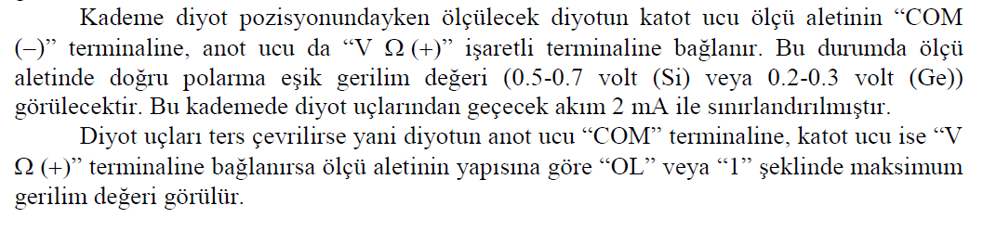

Aşağıda boş bırakılan parantezlere, cümlelerde verilen bilgiler doğru ise D, yanlış ise Y yazınız.
1. ( y) Bir sistemin normal çalışma parametrelerinden sapması, arıza göstergesi değildir.
2. (d ) Arıza gidermede kullanılan yöntemlerden biride şüpheli elemanları değiştirmektir.
3. (y ) Arıza gidermede en etkili yöntem duyu organları ile yapılan kontroldür.
4. (d ) Blok diyagramda sadece girişler ve çıkışlar gösterilir.
5. ( y) Blok diyagramda blokun içindeki elemanlar da gösterilir.
6. (d ) Akış diyagramlarında kullanılan semboller işlem tipini ve uygulanacak süreci belirlemek içindir.

Aşağıda boş bırakılan parantezlere, cümlelerde verilen bilgiler doğru ise D,
Yanlış ise Y yazınız.

1. ( y) Ölçü aletinde direnç değeri sonsuz (∞) gösteriyorsa o direnç kısa devre olmuştur.
2. (y ) Seri bağlı dirençlerin değeri azalırsa dirençlerin üzerine düşen voltaj artar.
3. ( d) Eğer seri devrede, bir açık devre belirirse akım akışı olmaz.
4. (y ) Voltmetre ile seri devrede açık devre olan eleman tespit edilemez.
5. ( d) Zamanla direnç değerinin düşmesi akım artışına sebep olur. Bu da güç kaybı demektir.
6. (d ) Direncin dayanabileceği güç değeri aşılmışsa yanabilir.
7. (d ) Voltmetre ile paralel devrede açık devre olan eleman tespit edilemez.
8. (y ) Ampermetre seri devrelerin arızasını bulmada, voltmetre ise paralel devrelerin arızasını bulmada kullanılır.
9. ( y) Güç kaynağı, devreye bağlıyken de direnç ölçümü yapılabilir.
10. ( y) Floresan lambadaki balastın çektiği güç aktif güçtür.

17. Paralel devrede kısa devre eleman, bulunduğu koldan (…………………) akım geçmesine ve toplam akımın (………………………) sebep olur.
A) Maksimum / artmasına B) Maksimum / azalmasına
C) Sıfır (minimum) / artmasına D) Sıfır (minimum) / azalmasına

18. Açık devre diyotun yarım dalga doğrultmacın çıkış gerilimine etkisi ne olur?

A) Çıkış gerilimi olmaz. B) Çıkışta sekonder gerilimi görülür.
C) Çıkış geriliminde dalgalanma daralır. D)Çıkış geriliminde dalgalanma genişler.

19. Açık devre diyotun tam dalga doğrultmacın çıkış gerilimine etkisi ne olur?

A) Çıkış gerilimi olmaz. B) Çıkışta sekonder gerilimi görülür.
C) Çıkış geriliminde dalgalanma daralır. D)Çıkış geriliminde dalgalanma genişler.
20. Filtre kondansatörü sızıntılı hâle gelirse doğrultmacın çıkış gerilimine etkisi ne olur?

A) Çıkış gerilimi olmaz. B) Çıkışta sekonder gerilimi görülür.
C) Çıkış geriliminde dalgalanma artar. D) Çıkış geriliminde dalgalanma azalır.

21. Güç kaynağındaki transformatörün primer sargısında açıklık (kopukluk) olursa doğrultmacın çıkışında ne gözlenir?

A) Çıkış gerilimi olmaz. B) Çıkışta sekonder gerilimi görülür.
C) Çıkış gerilimi artar. D) Çıkış gerilimi azalır.

22. Filtreli doğrultmacın DC çıkış voltajı olması gerekenden küçük ise problem ne olabilir?

A)Sekonder sargısının bir bölümü kısa devre olmuştur.
B)Sekonder sargısının bir bölümü açık devre olmuştur.
C)Primer sargısının bir bölümü kısa devre olmuştur.
D)Primer sargısının bir bölümü açık devre olmuştur.

23) transistör nedir ?
Transistör, küçük akımlar (μA-mA) ile büyük akımları (mA-A) kontrol edebilen aktif devre elemanıdır.

24) Ölçü aleti ile transistörün uçları nasıl bulunur?
Ölçü aletinin bir probu transistörün bir ayağında sabit tutulurken diğer prob ayrı ayrı boştaki diğer iki ayağa değdirilir. Ölçü aletinde birbirine yakın, iki değer okununcaya kadar problar yer değiştirmelidir. Ölçü aletinin sabit tutulan ucu transistörün beyz ucunu gösterir. Daha az değer gösteren uç kolektör diğeri emiter ucunu belirtir.

25) röle nedir?
Röle, düşük akımlar kullanarak yüksek akım çeken cihazları anahtarlama görevinde kullanılan devre elemanıdır.7

26) rölenin sembölünü çizin.
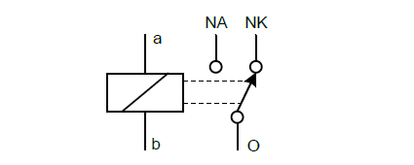

27) FET sembolünü çizin uçlarını belirtin.
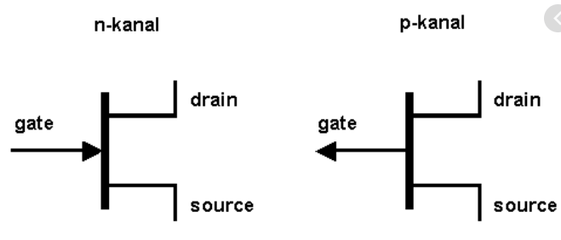

28) MOSFET sembolünü çizin uçlarını belirtin
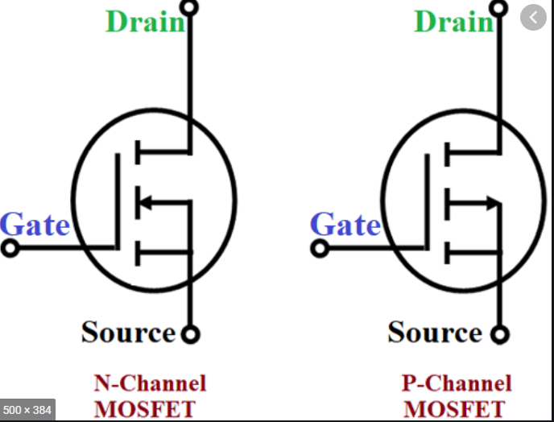

29) mosfet nedir uçları nasıl bulunur
30) FET nedir uçları nasıl bulunur

